Трофімчук Роман (Рожище)
Малиновський Валентин (Луцьк)

Історія Рожищенської художньої майстерні
«Я щасливий, що малюю», сказав в свій час відомий художник Микола Мамчук [13]. Ці слова можна віднести до всіх художників, які працювали в Рожищенській художній майстерні. Цей заклад пройшов цікаву історію і залишив по собі глибокий слід.
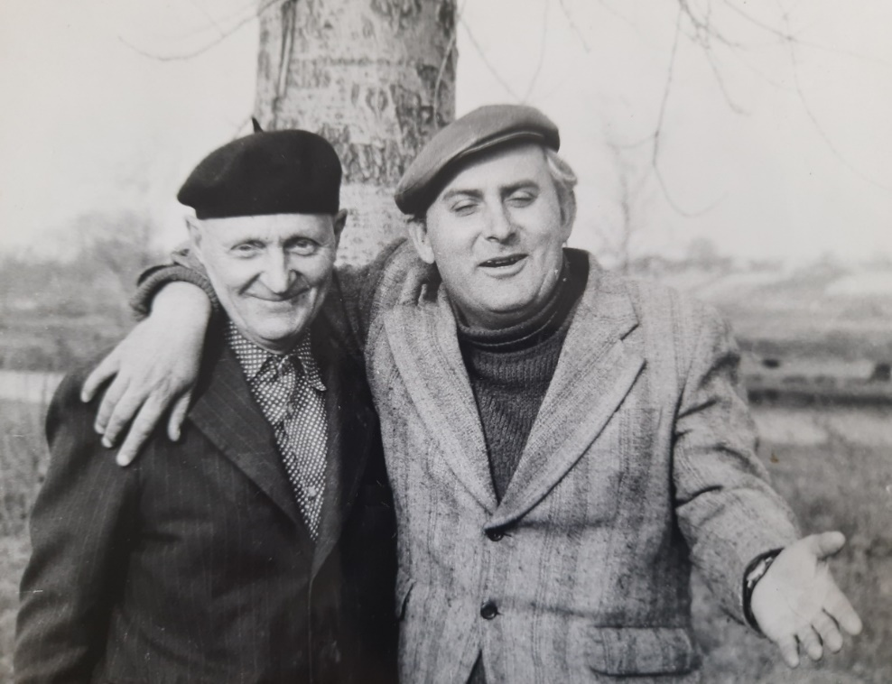
15 квітня 1984. М. Савчук і М. Мамчук

Рожищенська художня майстерня є однією з найстаріших у Волинській області, була заснована у 1947 р. художником-аматором Миколою Савчуком. Він зумів об’єднати навколо себе багатьох любителів образотворчого мистецтва. Тут працювали П. Поліщук, В. Дмитрук, В. Козачук, В. Скоробогатько, В. Мороз, С. Козел [7, с. 2]. У той час основним видом діяльності були шрифтові та декоративні роботи, наочна агітація для міста і сіл району. Однак згодом діапазон виконавської і творчої діяльності розширюється. Протягом тривалого часу художня майстерня не мала свого власного приміщення. Спочатку вона розташовувалася у невеликому художньому цеху в непристосованому приміщенні поблизу клубу ремонтного заводу, пізніше на території райоб’єднання «Сільгосптехніка», далі за бувшим готелем. І лише наприкінці 70-х років знайшла своє постійне перебування у бувшому гуртожитку зооветеринарного технікуму.
У 1960 р. до студії був запрошений талановитий графік Л. Хведчук. У 1961 р. колективом майстерні була відкрита перша художня виставка в райцентрі. З того часу рожищенські митці майже щороку звітували перед жителями міста та району [9, с. 2]. У 1962 р. відбувалася перша персональна виставка М. Савчука [5, с. 2]. У 1966 р. Л. Хведчук узяв участь у зональній виставці молодих художників у Львові [4, с. 183]. За 50 років рожищенськими митцями було проведено більше сорока виставок, присвячених різним знаменним датам [7, с. 2].
При художній майстерні поступово формується творчий колектив, до якого приєднуються випускники Одеського художнього училища М. Мамчук (1963 р.) та Львівського училища прикладного мистецтва Ю. Філюк. У 1966 р. була організована перша пересувна виставка у с. Щурин. Згодом такі виставки проводились у м. Володимирі-Волинському та с. Переспа, а також інших населених пунктах [9, с. 2]. У перших виставках брали участь М. Савчук, М. Мамчук, Л. Хведчук, М. Пачковський, В. Дмитрук, М. Стамбульський. Молоді художники М. Сасовський, Є. Лавренюк, В. Фугель, М. Шрай продовжили започатковані традиції, ставши учасниками обласних та республіканських художніх виставок. М. Сасовський згодом став керівником художньої майстерні [7, с. 7]. Душею цього творчого колективу та ініціатором та організатором багатьох заходів був М. Савчук.
У 1967 р. за ініціативи Л. Хведчука і М. Мамчука [1] та сприяння тодішнього директора А. Малярчука та завідувача районним відділом культури І. Горося при районному будинку культури була відкрита дитяча художня студія. Значну допомогу з її відкриття надав завідуючий художньою майстернею М. Савчук. Керівником студії протягом 15 років був М. Мамчук. Перші випускники цієї студії Р. Климчук та В. Чабанчук згодом стали архітекторами.
Рожищенські художники проводили значну просвітницьку роботи: виступали з лекціями та мистецькі теми, оформляли виставки, брали активну участь у художній самодіяльності. Зокрема М. Савчук зіграв більше 40 ролей в Рожищенському самодіяльному народному театрі та був у ньому художником. У 1967 р. Л. Хведчук створив декорації до вистави М. Стельмаха «На Івана Купала», про які схвально відгукнувся сам автор, видатний письменник, який був на прем’єрі вистави в Рожищах [4, с. 182]. Актором цього театру був і М. Мамчук.
Хоча основним доробком були персональні виставки. У 1971 р. у Луцьку пройшла персональна виставка М. Савчука [5], в 1975 р. – його друга персональна виставка. У 1974 р. М. Мамчук за сприяння творчої секції художників Волині брав участь у міжнародному пленері та художній виставці у Польщі [2]. У 1980 р. рожищенські самодіяльні художники Є. Лавренюк, М. Мамчук, М. Савчук, М. Сасовський, В. Фугель, П. Шавук узяли участь в обласній виставці творів самодіяльних художників та майстрів декоративно-прикладного мистецтва, що проходила в залах Луцької картинної галереї [10, с. 4–5]. У 1985 р. у Луцьку пройшла персональна виставка М. Савчука. У 1987 р. відбулася друга персональна виставка Л. Хведчука, що засвідчила творче зростання художника, розширення і поглиблення тематики робіт, дві третини якої становила графіка, вдосконалення майстерності [11, с. 1].

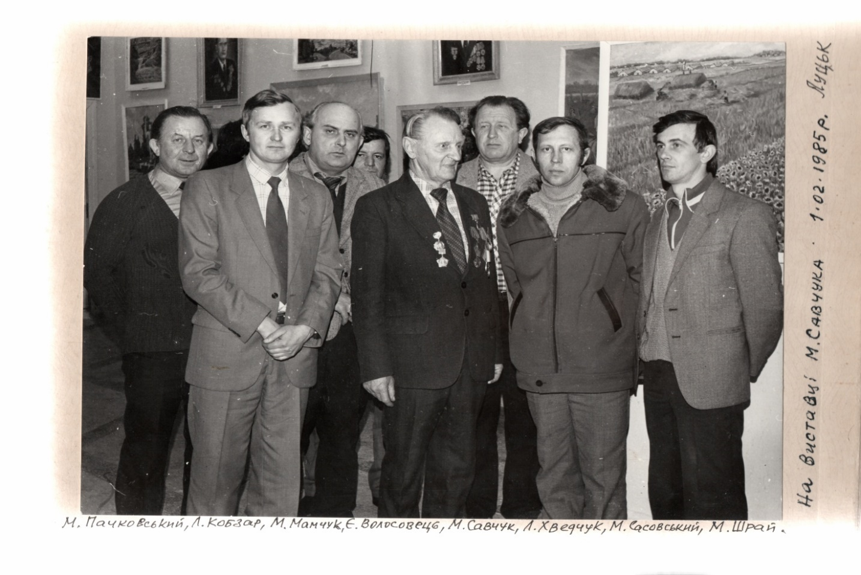
Колектив майстерні на виставці М.Савчука у Луцьку (1985 р.) : М.Пачковський, Л.Кобзар, М.Мамчук, Є.Волосовець, М.Савчук, Л.Хведчук, М.Сасовський, М.Шрай

Членом Спілки художників України став колишній працівник майстерні Л. Хведчук (1974 р.) [4, с. 182]. Київ, Львів, Москва, Варшава, Орел, Мінськ, Полтава, Брест, Хелм, Луцьк, Ковель, Замосць – неповний перелік міст, де з успіхом демонструвались його твори. Кілька сотень графічних робіт і живописних полотен у різних техніках, пошуках, експериментах з втілення ідеї, настрою, образу – частина величезного творчого доробку майстра. Діапазон тем для роботи теж вражає своїм глибиною і вдумливістю: графіка, живопис, акварель, малюнок, ілюстрація, монументальні декоративні панно – багато мистецьких напрямів, в яких працює художник. Л. Хведчука зачаровує гармонія природи рідного краю, вражають мудрістю і твердим поступом видатні персоналії минувшини, будять думку історичні паралелі, ятрять серце болі і тривоги народу часів воєнного лихоліття та протистояння з озвірілим нацизмом. Митець дуже плідно співпрацював з літераторами Волині у галузі книжкової графіки. Він оформив і проілюстрував близько 50 книжкових видань наших відомих майстрів слова Олександра Богачука, Йосипа Струцюка, Валентина Кузьменка, Василя Гея, Лідії Засадко, Михайла Хижка, Олени Криштальської, Миколи Онуфрійчука та ін. Творчий набуток Леоніда Хведука є справжньою перлиною українського національного мистецтва другої половини ХХ століття [12].
Високої майстерності в своїх ліноритах досяг В. Фугель. Окрасою багатьох виставок стали пейзажі та портрети М. Сасовського, М. Пачковського, Є. Лавренюка, П. Сосновського, М. Шрая.

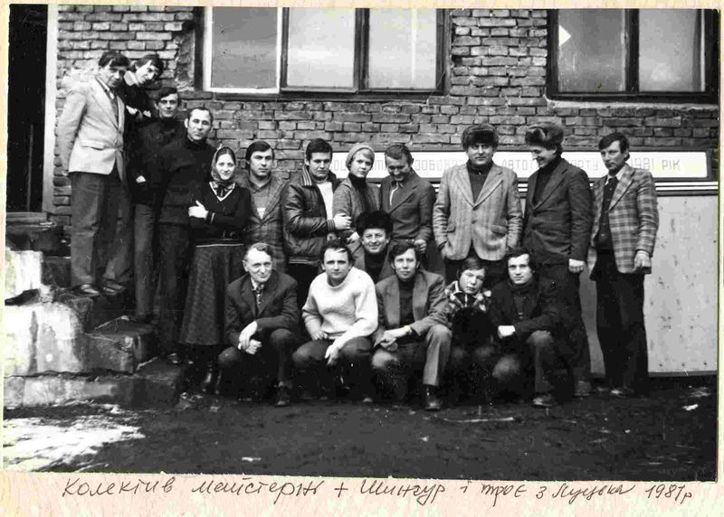
Колектив художньої майстерні (1981 р.)

У кінці 80-х початку 90 років художня майстерня перебувала в складних умовах, однак зберегла свій виробничо-творчий потенціал. Після того, як її очолив здібний художник та організатор Є. Лавренюк, майстерня почала відроджуватися. Художники працювали над оздобленням храмів, виготовленням реклами, елементів державної символіки України для різних установ. Силами майстерні було відкрито невеликий художній відділ у Рожищенському історико-краєзнавчому музею, для якого М. Савчук подарував двадцять своїх картин.
У 1991 р. пройшла вже четверта персональна виставка творів М. Савчука, присвячена 120 річниці від дня народження Лесі Українки. Центральне місце у ній займали твори, присвячені видатній землячці: «Роздуми», «Мелодія», плакат «Леся Українка» [3]. У 1992 р. пройшла чергова персональна виставка творів М. Савчука «Рідний край», присвячена першій річниці незалежності України. Центром експозиції стала картина «Наш рідний край», що символічно в золотих хлібах і голубому небі уособлює образ нашої Батьківщини [4].
У 1993 р. відбулася персональна виставка творів М. Мамчука з нагоди його 60-річчя. У 2003 р. у Рожищенському краєзнавчому музеї експонувалася персональна виставка М. Мамчука, присвячена 40-річчю творчої діяльності. В експозиції було представлено понад 20 живописних робіт (пейзажі, портрети, натюрморти) [6]. М. Савчук тричі виставлявся перед любителями живопису обласного центру та відкрив п’ять персональних виставок до Дня незалежності України [8, с. 3].
В майстерню вливається талановита молодь, зокрема у 1997 р. до колективу приєдналася випускниця художнього факультету Прикарпатського університету ім. Стефаника Л. Мишленнік.

Список використаних джерел
- Боярин Тетяна. Юні майстри пензля. Наш край. 2004. 18 берез. 2004 р. С. 3.
- Виставка творів Миколи Мамчука. Волинський краєзнавчий музей. Художній відділ. Луцьк, 2008. Буклет.
- Виставка творів М. Савчука, присвячена 120 річниці від дня народження Лесі Українки. 1991. URL: https://volart.com.ua/art/savchuk_mykola/ (дата звернення: 14.09.2022).
- Виставка творів М. Савчука «Рідний край», присвячена першій річниці незалежності України. 1992. URL: https://volart.com.ua/art/savchuk_mykola/ (дата звернення: 15.09.2022).
- Виставка творів самодіяльного художника Миколи Савчука. 1971. URL: https://volart.com.ua/art/savchuk_mykola/ (дата звернення: 15.09.2022).
- Єфіменко В. Холмщак став волинським художником. Доля. 2005. №1 (75). С. 8.
- Календар знаменних і пам’ятних дат Волині на 2016 рік. Ред.-упоряд.: Є. І. Ковальчук, А. А. Понагайба. Луцьк: Терези, 2015. 366 с.
- Каталог виставки творів самодіяльних художників смт Рожище. Волинське обласне управління культури. Луцьк: Волинський облполіграфвидав, 1985. 12 с.
- Каталог обласної виставки творів самодіяльних художників та майстрів декоративно-прикладного мистецтва, присвяченої 110-й річниці з дня народження В. І. Леніна. Луцьк, 1980. 40 с.
- Каталог третьої персональної виставки Миколи Савчука, присвяченої 40-річчю Перемоги радянського народу. Живопис, плакатна графіка. Луцьк: Волинський облполіграфвидав, 1985. 16 с.
- Леонід Хведчук. Каталог. Луцьк: Медіа, 2007. 16 с.
- Пилипчук М. Покликання художника – творити: 80 років виповнюється Леонідові Хведчуку. Волинські новини. URL: https://www.volynnews.com/news/society/poklykannia-khudozhnyka-tvoryty-80-rokiv-vypovniuyetsia-leonidovi-khvedchuku/ (дата звернення: 17.09.2022).
- Рожищенська художня майстерня (до 50-річчя від дня заснування). Відділ культури Рожищенської райдержадміністрації, Районний дім «Просвіта». Рожище, 1997. 8 с.

